Stručni skup na državnoj razini u sklopu projekta e-škole: " Digitalni obzori“, Zagreb (hibridno) 28. i 29. rujna 2023.

II. DIO
Za evaluaciju skupa korišten je uobičajeni upitnik za evaluaciju stručnih usavršavanja u organizaciji Agencije za odgoj i obrazovanje, a kao oblik vrednovanja korištena je Linkertova skala s pet stupnjeva (opisivači korišteni u skali bili su u rasponu od izrazito slabo do izvrsno). Na samom skupu sudjelovalo je preko 500 učitelja, nastavnika, stručnih suradnika i ravnatelja, a evaluaciji skupa pristupilo je njih 306 sudionika koji su pratili skup putem AZOO ZOOM Events platforme i 75 sudionika koji su na skupu sudjelovali uživo.

Sudionici online:
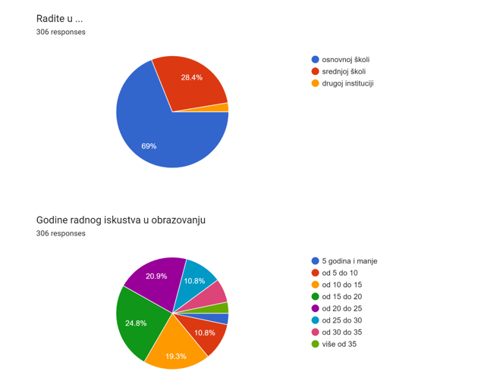
Slika 1.

Većina sudionika koji su skup pratili u virtualnom okruženju zaposlena je u osnovnoj školi (69%), dok su prema godinama iskustva većinu činili odgojno-obrazovni radnici s od 15 do 30 godina iskustva (56,5%).

Sudionici na skupu uživo:
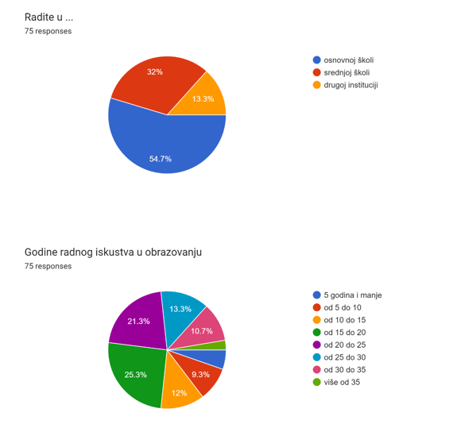
Slika 2.
Većina sudionika koji su skup pratili uživo zaposlena je u osnovnoj školi (54,7%), dok su prema godinama iskustva većinu činili odgojno-obrazovni radnici s od 15 do 30 godina iskustva (59,9%).

Prosječne ocjene skupa su vrlo visoke.

Slika 3.
Primjenjivost tema u praksi ocjenjena je prosječnom ocjenom 4.6.

Slika 4.
Aktualnost sadržaja predstavljenih na državnom skupu ocijenjena je prosječnom ocjenom 4.8

Slika 5.
Sudionici su prosječnom ocjenom 4.5 ocijenili značaj stručnog skupa za osobni profesionalni razvoj.

Slika 6.
Komunikacija i suradnja unutar skupa bila je na vrlo visokom nivou te je ocjenjena prosječnom ocjenom 4.4.

Slika 7.
Izlaganja na skup su bila jasna što je ocjenjeno prosječnom ocjenom 4.7.

Slika 8.
Predavač i voditelji radionica kvalitetno su se pripremili za svoja izlaganja što je prepoznato i visokom prosječnom ocjenom 4.7.

Slika 9.
Za većinu sudionika skup je ispunio očekivanja što je vidljivo iz prosječne ocjene 4.5.

Slika 10.
Iako je organizacija skupa bila vrlo zahtjevna, sudionici su prepoznali kvalitetu što je ocjenjeno prosječnom ocjenom 4.4.

Slika 11.
Promatrajući skup u cjelini, na temelju prosječne ocjene 4.6 možemo zaključiti da je skup uspješno proveden.
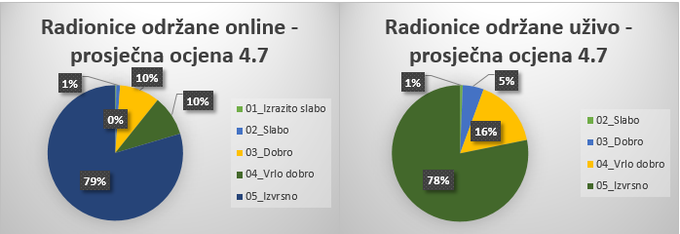
Radionice, kako one održane u virtualnom, tako i one održane uživo ocjenjene su visokom prosječnom ocjenom 4.7. Analiza evaluacija pojedinačnih radionica dostavljena je voditeljima radionica.
Sudionici skupa imali su i riječi pohvale i kritike na sam skup.

